Задание 20. Помоги птице накормить птенцов. (Проведение линий слева направо).
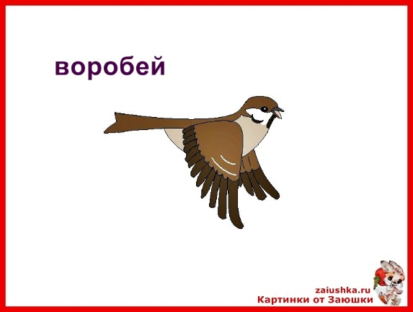 |  | 